Министерство науки и высшего образования Российской Федерации

федеральное государственное автономное образовательное учреждение высшего образования «Национальный исследовательский университет ИТМО»

*Факультет программной инженерии и компьютерной техники*

**Отчёт по лабораторной работе**

**на тему:**

«Основы работы в командной строке Unix»

Вариант №85364

Выполнил:

Студент группы P3122

Декстер М. П.

Проверил:

Белозубов А. В.

Санкт-Петербург

2019г

Оглавление

Введение 3

Создание каталогов и файлов 4

Настройка прав доступа к файлам и каталогам 8

Работа с ссылками, копированием и объединением файлов 11

Команды поиска и фильтровки содержимого файлов и списков имен и атрибутов файлов 14

Заключение 16

Литература 18

# Введение

В данной работе познакомимся с основным набором команд UNIX для манипулирования файловой системой; с сортировкой строк и регулярными выражениями; с перенаправлением потоков вывода и подавлением ошибок.

Целью данной работы является проведения данной лабораторной работы является изучение основных команд Unix и получение следующих навыков:

* создание директорий, файлов с текстами и ссылок
* назначение прав файлам и каталогам
* копирование, объединение файлов/директорий
* фильтровка выводимой информации
* удаление файлов и директорий

Для выполнения лабораторной работы была использована операционная система macOs Catalina 10.15.1, подключающаяся к серверу.

# Создание каталогов и файлов

Необходимо создать иерархическое дерево с каталогами и файлами, используя директорию lab0 как корень дерева и следуя следующему изображению:

1. Создать директорию lab0:

mkdir lab0

cd lab0

1. Создать каталоги beedrill2, содержащий cacnea и pupitar, gloom8, содержащий litwick и electrode, politoed6, содержащий elgyem:

mkdir -p beedrill2/cacnea beedrill2/pupitar gloom8/litwick gloom8/electrode politoed6/elgyem

1. Создать файл remoraid с соответствующим содержанием:

echo “Возможности Overland=1 Surface=10 Underwater=10 Jump3=0

Power=1 Intelligence=4 Gilled=0” > beedrill2/remoraid

1. Создать файл armaldo с соответствующим содержанием:

echo “Тип диеты

Omnivore” > beedrill2/armaldo

1. Создать файл leafeon с соответствующим содержанием:

echo “weight=56.2 height=39.0 atk=11

def=13” > beedrill2/leafeon

1. Создать файл seismitoad с соответствующим содержанием:

echo “weight=136.7 height=59.0 atk=9 def=8” > gloom8/seismitoad

1. Создать файл kakuna5 с соответствующим содержанием:

echo “Тип

диеты Nullivore” > kakuna5

1. Создать файл klink3 с соответствующим содержанием:

echo “Развитые способности Clear

Body” > klink3

1. Создать файл mothim с соответствующим содержанием:

echo “Способности Swarm Mach Speed Shield Dust

Compoundeyes” > politoed6/mothim

1. Создать файл golbat с соответствующим содержанием:

echo “Ходы Air Cutter Double-Edge Giga Drain Heat Wave

Omnious Wind Roost Sky Attack Sleep Talk Snatch Snore Steel Wing Super

Fang Swift Tailwind Twister Uproar Zen Headbutt” > politoed6/golbat

1. Создать файл dragonair с соответствующим содержанием:

echo “weight=36.4

height=157.0 atk=8 def=7” > politoed6/dragonair

1. Создать файл archeops с соответствующим содержанием:

echo “weight=70.5 height=56.0 atk=14

def=7” > politoed6/archeops

1. Создать файл spheal4 с соответствующим содержанием:

echo “Тип диеты Herbivore” > spheal4

Результат: ls -lR

# Настройка прав доступа к файлам и каталогам

* beedrill2: права 551

chmod 551 beedrill2

* remoraid: владелец должен читать файл; группа-владелец должна не иметь никаких прав; остальные пользователи должны читать файл

chmod 404 beedrill2/remoraid

* cacnea: r-x-wxrwx

chmod u=rx,g=wx,o=rwx beedrill2/cacnea

* armaldo: r-----r—

chmod u=r,g-rwx,o=r beedrill2/armaldo

* leafeon: владелец должен не иметь никаких прав; группа-владелец должна читать и записывать файл; остальные пользователи должны записывать файл

chmod u-rwx,g=rw,o=w beedrill2/leafeon

* pupitar: -wxrw---x

chmod u=wx,g=rw,o=x beedrill2/pupitar

* gloom8: r-x-wxrwx

chmod u=rx,g=wx,o=rwx gloom8

* litwick: r-xrwxrw-

chmod u=rx,g=rwx,o=rw gloom8/litwick

* electrode: rwxrw-r—

chmod u=rwx,g=rw,o=r gloom8/electrode

* seismitoad: владелец должен читать файл; группа-владелец должна не иметь никаких прав; остальные пользователи должны не иметь никаких прав

chmod u=r,g-rwx,o-rwx gloom8/seismitoad

* kakuna5: ------r—

chmod u-rwx,g-rwx,o=r kakuna5

* klink3: ------r—

chmod u-rwx,g-rwx,o=r klink3

* politoed6: rwx-wxrw-

chmod u=rwx,g=wx,o=rw politoed6

* mothim: права 044

chmod 044 politoed6/mothim

* golbat: владелец должен не иметь никаких прав; группа-владелец должна читать файл; остальные пользователи должны читать и записывать файл

chmod u-rwx,g=r,o=rw politoed6/golbat

* elgyem: rwxr-x-wx

chmod u=rwx,g=rx,o=wx politoed6/elgyem

* dragonair: r--r--r—

chmod u=r,g=r,o=r politoed6/dragonair

* archeops: владелец должен читать файл; группа-владелец должна читать файл; остальные пользователи должны читать файл

chmod u=r,g=r,o=r politoed6/archeops

* spheal4: права 006

chmod 006 spheal4

Результат: ls -lR

# Работа с ссылками, копированием и объединением файлов

1) Cоздать символическую ссылку для файла klink3 с именем lab0/beedrill2/leafeonklink:

ln -s klink3 beedrill2/leafeonklink

Ошибка доступа:



Для создания символической ссылки в директории beedrill2 нам нужно право на запись

chmod u+w beedrill2

ln -s klink3 beedrill2/leafeonklink

2) Cкопировать файл kakuna5 в директорию lab0/beedrill2/cacnea

cp kakuna5 beedrill2/cacnea

Ошибка доступа:



Для копирования нам нужны права на чтение kakuna5 и права на запись в директории cacnea

chmod u+r kakuna5

chmod u+w beedrill2/cacnea

cp kakuna5 beedrill2/cacnea

3) Cоздать жесткую ссылку для файла spheal4 с именем lab0/beedrill2/remoraidspheal

ln spheal4 beedrill2/remoraidspheal

4) Cоздать символическую ссылку c именем Copy_64 на директорию politoed6 в каталоге lab0

ln -s politoed6 Copy_64

5) Скопировать содержимое файла spheal4 в новый файл lab0/beedrill2/leafeonspheal

cat spheal4 > beedrill2/leafeonspheal

Ошибка доступа:



Для копирования нам нужны права на чтение spheal4

chmod u+r spheal4

cat spheal4 > beedrill2/leafeonspheal

6) Скопировать рекурсивно директорию beedrill2 в директорию lab0/beedrill2/cacnea

Невозможно выполнить, т.к. операция рекурсивна.

7) Объединить содержимое файлов lab0/politoed6/dragonair, lab0/beedrill2/leafeon, в новый файл lab0/spheal4_60

cat politoed6/dragonair beedrill2/leafeon > spheal4_60

Ошибка доступа:



Для объединения нам нужны права на чтение leafeon

chmod u+r beedrill2/leafeon

cat politoed6/dragonair beedrill2/leafeon > spheal4_60

8) Вернем права согласно пункту 2:

chmod u-w beedrill2

chmod u-r kakuna5

chmod u-w beedrill2/cacnea

chmod u-r spheal4

chmod u-r beedrill2/leafeon

Результат: ls –lR

# Команды поиска и фильтровки содержимого файлов и списков имен и атрибутов файлов

1. Подсчитать количество строк содержимого файла klink3, результат дописать в тот-же файл, подавить вывод ошибок доступа

wc -l klink3 2>/dev/null 1>> klink3



Так как у нас нет прав на чтение klink3, подсчитать количество строк не удастся. Убедимся в этом:

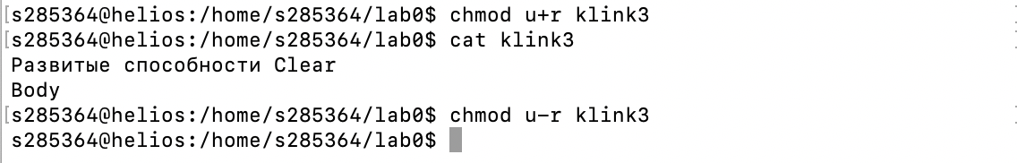

1. Вывести три первых элемента рекурсивного списка имен и атрибутов файлов в директории lab0, список отсортировать по убыванию даты доступа к файлу, подавить вывод ошибок доступа

ls -Rul 2>/dev/null | grep ^- | head -n3

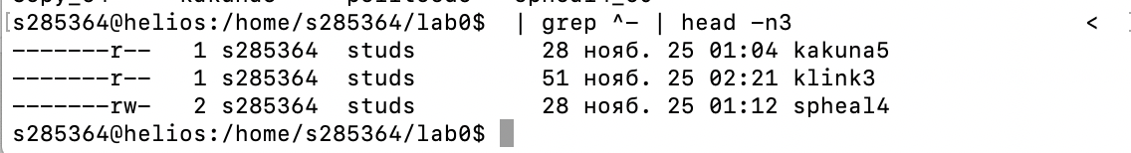

1. Вывести содержимое файлов: remoraid, armaldo, leafeon, seismitoad, mothim, golbat, исключить строки, заканчивающиеся на 't', подавить вывод ошибок доступа

cat beedrill2/remoraid beedrill2/armaldo beedrill2/leafeon gloom8/seismitoad politoed6/mothim politoed6/golbat 2>/dev/null | grep -v t$

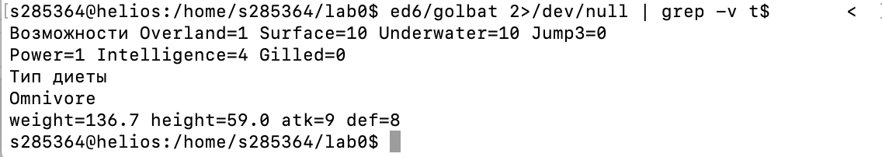

1. Вывести три первых элемента рекурсивного списка имен и атрибутов файлов в директории lab0, содержащих строку "le", список отсортировать по возрастанию количества жестких ссылок, ошибки доступа не подавлять и не перенаправлять

ls -lR | sort -k2 | grep le | grep ^- | head -n3

1. Вывести содержимое файлов: remoraid, armaldo, leafeon, seismitoad, оставить только строки, содержащие "he", подавить вывод ошибок доступа

cat beedrill2/remoraid beedrill2/armaldo beedrill2/leafeon gloom8/seismitoad 2>/dev/null | grep he



1. Вывести содержимое файлов с номерами строк в директории gloom8, строки отсортировать по имени z->a, ошибки доступа перенаправить в файл в директории /tmp

cat gloom8/seismitoad 2>/tmp/err285364 | sort -r | cat -n



# Удаление файлов, ссылок и директорий

1. Удалить файл klink3

rm klink3

Для удаления нам нужно право на запись в файл

chmod u+w klink3

rm klink3

1. Удалить файл lab0/beedrill2/leafeon

rm beedrill2/leafeon

Для удаления нам нужно право на запись в директории beedrill2 и право на запись в файл

chmod u+w beedrill2

chmod u+w beedrill2/leafeon

rm beedrill2/leafeon

Вернем права на beedrill2: chmod u-w beedrill2

1. Удалить символические ссылки Copy_*

rm Copy_*

1. Удалить жесткие ссылки lab0/beedrill2/remoraidsphe*

Для удаления снова нужны права на запись в директории beedrill2 и права на запись в файлы remoraidsphe*

chmod u+w beedrill2

chmod u+w beedrill2/remoraidsphe*

rm beedrill2/remoraidsphe*

chmod u-w beedrill2

1. Удалить директорию beedrill2

rm -rf beedrill2

1. Удалить директорию lab0/gloom8/electrode

Для удаления нам нужны права на запись в директории gloom8

chmod u+w gloom8

rmdir gloom8/electrode

# Заключение

В ходе работы были изучены основные команды Unix, такие как mkdir, echo, cat, touch, ls, pwd, cd, more, cp, rm, rmdir, mv, chmod, cp, ln, wc, tail, grep, sort и тд. Было получено иерархическое дерево в корне lab0, в котором представлены каталоги и файлы с настроенными правами, ссылки на некоторые файлы/директории.

Ознакомление с командами ОС семейства UNIX открывает новые возможности для более удобного взаимодействия с файловой системой.

Большое количество команд - фильтров позволяет быстро найти нужный файл. Терминал — хорошее средство для работы с сервером, так как позволяет легче взаимодействовать с большими объёмами данных. Также изучение UNIX даёт представление о новых способах систематизации данных.

# Литература

1. <https://losst.ru/>
2. <https://ubuntugeeks.com/>
3. [http://rus-linux.net](http://rus-linux.net/)
4. http://linux-user.ru